HỒI KÝ VỀ HÀNH TRÌNH ĐẾN VỚI NGHỀ GIÁO VIÊN
VÀ SỰ ĐỔI THAY VỀ QUÊ HƯƠNG THỨ HAI CỦA TÔI
Sinh ra và lớn lên trên mảnh đất tự hào Quảng Trạch – Quảng Bình, năm 1995 tôi được anh trai đưa vào sinh sống và học tập tại thị trấn Eatlinh – Cư Jút – Đăk Lắk (thời điểm đó Huyện CưJút còn non trẻ vì vừa mới được tách ra từ Huyện Đắk Mil và Buôn Ma Thuột vào năm 1990). Tôi còn nhớ rất rõ, năm đó theo học tại trường Cấp II + III Cư Jút, cuộc sống khó khăn của ba mẹ ở quê nhà thôi thúc tôi quyết tâm hoàn thành tâm nguyện của gia đình là thi vào ngành Sư phạm để trở thành cô giáo. Với tôi, cũng như suy nghĩ của mọi người, nghề giáo luôn là một nghề cao quý.
Lúc sinh thời, cố Thủ tướng Phạm Văn Đồng cũng đã từng nói: “Nghề dạy học là nghề cao quý nhất trong các nghề cao quý. Nghề dạy học là một nghề sáng tạo vì nó sáng tạo ra những con người sáng”. Hay “Không thầy đố mày làm nên” câu phương ngôn ấy đã được truyền từ đời này sang đời khác để nói lên tầm quan trọng của nhà giáo trong việc truyền thụ kiến thức, giáo dục nhân cách cho học sinh.
Tháng 10 năm 2000, sau khi tốt nghiệp tại trường Cao đẳng Sư phạm Đắk Lắk, tôi được nhận vào giảng dạy tại trường Tiểu học B (nay là trường TH Ngô Quyền) xã Nam Dong, huyện Cư Jút. Con đường dẫn vào trường ghi dấu ấn sâu sắc trong tâm trí tôi, anh trai dặn tôi nên ngồi yên vì đường gập ghềnh, trơn trượt rất dễ văng ra. Hai bên đường nhà cửa thưa thớt, hoang sơ, … một cảm giác heo hút về vùng đất nghèo này đến tận bây giờ vẫn vẹn nguyên.
Nhớ lại những năm tháng chập chững vào trường, tôi không khỏi bỡ ngỡ bởi đây là một môi trường mới, khác hẳn với môi trường làm việc và học tập bên ngoài mà tôi đã từng tham gia. Điều đầu tiên mà tôi có thể cảm nhận được là sự hòa nhã, gần gũi của các Thầy Cô trong trường, sự yêu thương, sự nhiệt tình của các Thầy Cô đối với các em học sinh, chỉ với từng đó thôi cũng đủ để thấy rằng đây là một môi trường tốt.
Khi còn chưa quen với giáo án, bài giảng thì các Thầy Cô trong trường đã giúp đỡ rất nhiều, Thầy Hoàng Quân và cô Phí Thị Hải là những người thầy – người cấp trên( Hiệu trưởng) mà tôi quý trọng đã giúp tôi chỉnh sửa từng trang giáo án, chuyên môn lẫn tác phong giảng dạy. Lúc này tôi thật sự hiểu nơi đây đã là mái nhà thứ hai của mình rồi.
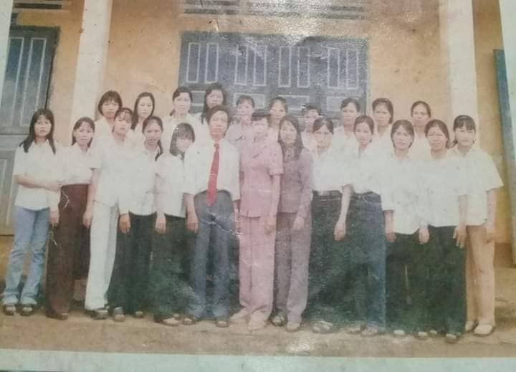
Tập thể CB,CC,VC năm học 2000-2001
Là một giáo viên trẻ ngày ấy, với niềm nhiệt huyết, sự tận tâm, nhiệt tình tôi tin rằng mình sẽ tiếp tục học hỏi kinh nghiệm từ các đồng nghiệp lớn tuổi, tiếp tục cố gắng nâng cao chuyên môn, trau dồi kỹ năng giảng dạy, mang lại kiến thức cho các em để bước tiếp lên cấp học cao hơn.
Những người thầy giáo, cô giáo như những con đò cần mẫn chở khách sang sông mong đến ngày cập bến. Mỗi ngày trôi qua lại có thêm một niềm vui mới. Những con đò ấy cứ âm thầm lặng lẽ suốt ngày đêm bỏ lại sau lưng bao nỗi nhọc nhằn, bước qua mọi khó khăn phía trước với ý chí kiên cường lái con đò tri thức cập bến được bình an. Tôi ý thức được trách nhiệm của mình là phải bồi dưỡng tri thức, làm chủ công nghệ, khắc phục những khó khăn bằng sức lực, trí tuệ và lòng yêu nghề. Đặc biệt là đối với một giáo viên vừa mới bước vào nghề như tôi đòi hỏi phải nỗ lực phấn đấu, rèn luyện không ngừng để có được bản lĩnh, phẩm chất tốt đẹp của một nhà giáo đáp ứng được nhu cầu ngày càng cao về tri thức, về kiến thức chuyên môn, nghiệp vụ mà xã hội cần.
Được trở thành một nhà giáo với trách nhiệm cao cả mà xã hội giao cho tôi sẽ cố gắng để trở thành một người giáo viên tốt, tiếp thêm tay chèo để lái con đò tri thức được cập bến thành công. Để thực hiện được điều đó tôi phải lao động thật nghiêm túc, không ngừng học tập, rèn luyện, luôn tu dưỡng đạo đức và nâng cao trình độ của mình.

Mọi thứ cứ êm đềm như thế cho đến tháng 8 năm 2011, khi có quyết định chia tách điểm học lẻ tại thôn Tân Bình trở thành một ngôi trường độc lập mang tên Trương tiểu học Nguyễn Bá Ngọc. Tôi và các đồng nghiệp được phân công về giảng dạy tại đây. Trong suốt tám năm gắn bó nơi đây với bao nhiêu kỉ niệm vui buồn, có những chuyện tưởng chừng như khó có thể bỏ qua. Thế nhưng với lòng bao dung, tình người sâu sắc trỗi dậy trong tôi, tình yêu học sinh vô bờ bến làm cho mọi chuyện được bỏ lại phía sau. Những năm học mới được chào đón thế hệ học sinh mới (học sinh lớp 1) ngây thơ như những tờ giấy trắng; là những người viết lên những nét chữ đầu tiên, tôi yêu thương các em như con của chính mình. Quả ngọt là đã được phụ huynh đặt nhiều niềm tin và tình yêu mến với tôi, thật lòng không còn gì hạnh phúc hơn thế.
Ngôi trường Nguyễn Bá Ngọc duy trì từ năm 2011-2019.
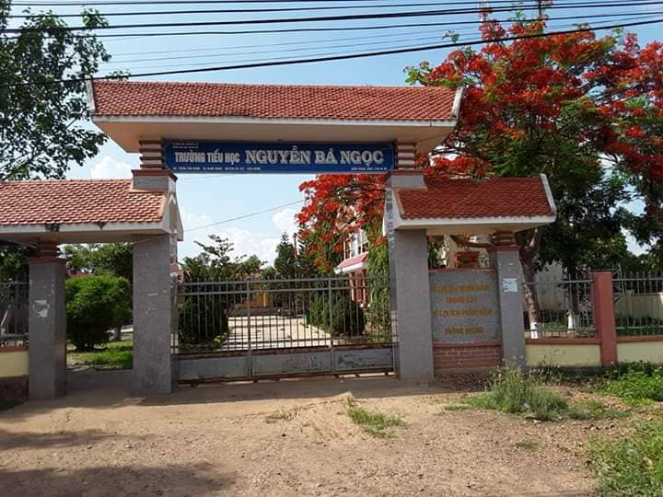
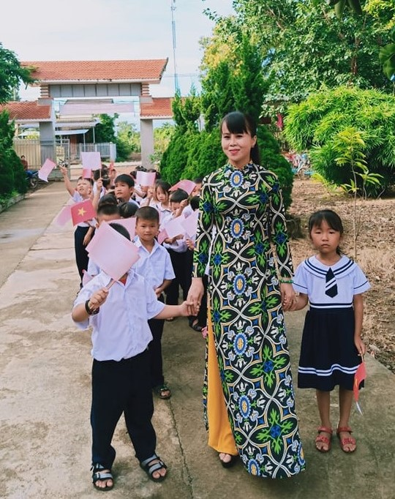

Lễ đón học sinh lớp 1 năm học 2019-2020.

Vâng! Đúng như vậy, có ai đó đã ví người thầy như một người chèo đò, còn học sinh là những người khách qua sông. Khách qua sông rồi, người chèo đò vẫn miệt mài giữa đôi bờ đưa bao thế hệ học trò đi ngang dòng sông tri thức
“Một dòng đời- một dòng sông
Mấy ai là kẻ đứng trông bến bờ.
Muốn qua sông phải có đò
Dòng đời muốn bước phải nhờ người đưa”
-------
“Con đò mộc, mái đầu sương
Mãi theo ta khắp muôn phương, vạn ngày,
Khúc sông ấy vẫn còn đây
Thầy đưa tiếp những đò đầy sang sông”
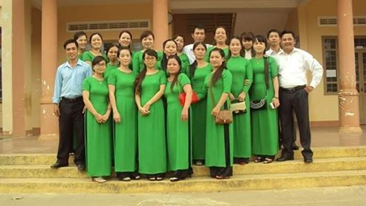
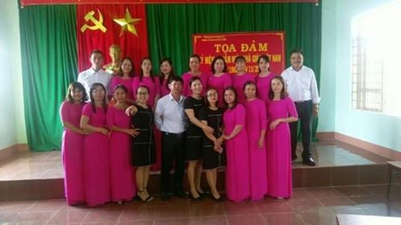
Mỗi ngày đến trường là một niềm vui. Tập thể CBGVNv trường Nguyễn Bá Ngọc
Điều đáng trân trọng nhất là sự quan tâm của Lãnh đạo địa phương, trong những dịp Khai giảng, tổng kết năm học Thần và Trò chúng tôi luôn nhận được sự động viên kịp thời.
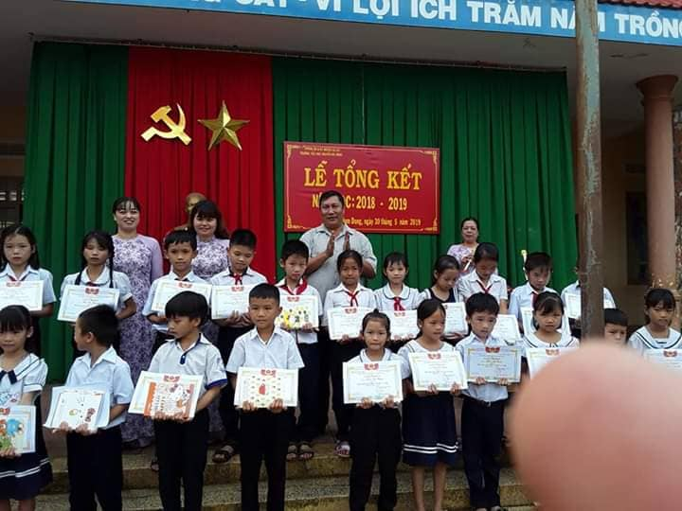
Đồng chí Bí thư xã Hoàng Văn Tám đến dự và trao phần thưởng cho học sinh trong lễ tổng kết năm học 2018-2019.

Trong năm học mới 2019-2010 là năm học đánh dấu một sự kiện nữa ở trường tôi khi thực hiện chủ trương: sáp nhập trường lớp - điều kiện tất yếu để nâng cao chất lượng giáo dục.
Chủ trương sáp nhập trường lớp là cơ sở cho việc xây dựng các mục tiêu giáo dục và đào tạo dài hạn theo đúng định hướng, phù hợp với nhu cầu phát triển của xã hội. Hơn một tháng nay, từ ngày khai giảng năm học mới đến nay, chúng tôi đã quen dần với việc sáp nhập hai trường lại mang tên Ngô Quyền. Với môi trường mới, Lãnh đạo mới – người luôn được mọi người đánh giá là công tâm, quyết liệt và giàu tính nhân văn. Tôi cảm thấy phấn khởi và hăng say hơn trong công việc chuyên môn của mình. Hy vọng với sự lãnh đạo tài tình của đồng chí Hiệu trưởng Nguyễn Thị Ngọc Hà sẽ đưa ngôi trường Ngô Quyền vươn lên một tầm cao mới góp phần đưa nền giáo dục của Huyện nhà phát triển mạnh thêm.
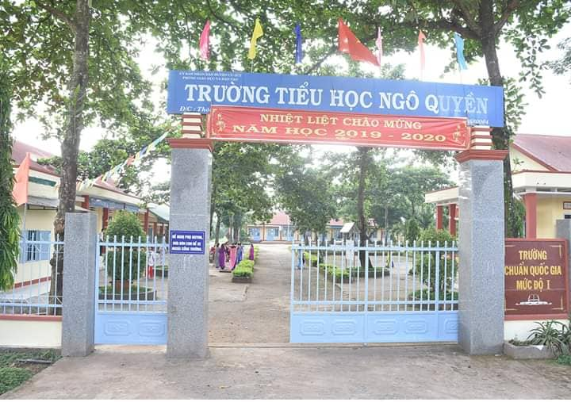
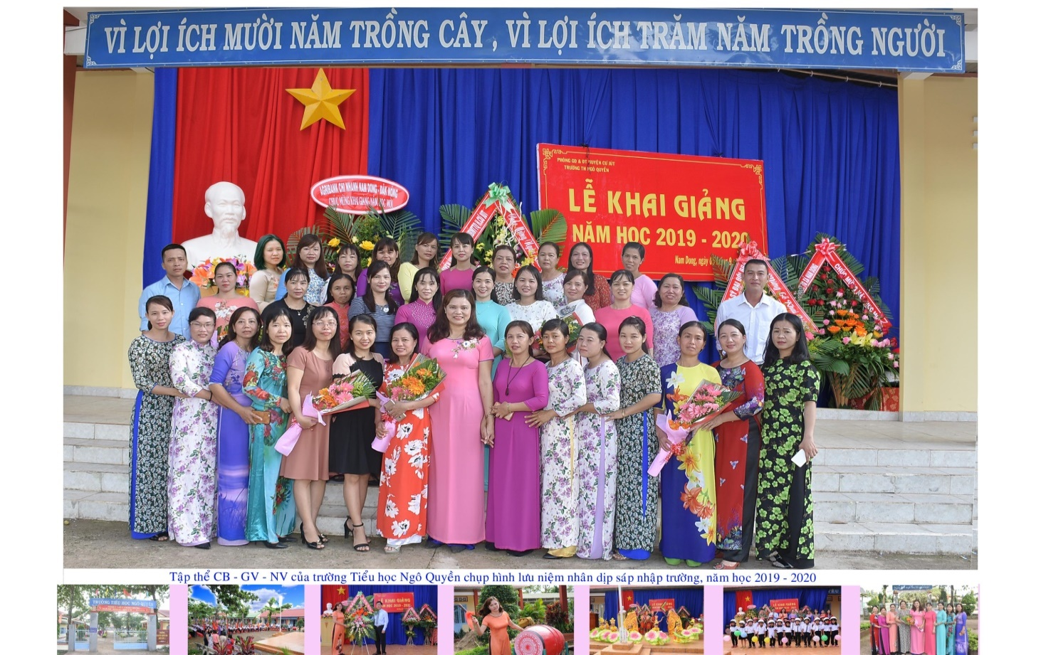
Niềm vui lớn nhất trong cuộc đời làm thầy gần19 năm của tôi có lẽ đó là được học trò tin tưởng (tôi nghĩ như vậy) bởi vì thư học trò tâm sự với tôi không thể đếm hết, chưa kể học sinh gặp trực tiếp để tâm sự, chia sẻ mọi tâm tư tuổi mới lớn không thể ngỏ cùng ai ( kể cả cha mẹ, bạn bè), cả những học sinh lớp tôi dạy và những lớp tôi chưa hề dạy.
Còn gì hạnh phúc hơn với người lái đò khi khách qua sông giờ đã là những kĩ sư, cử nhân, làm việc trên mọi miền đất nước, trong mọi lĩnh vực, thành đạt và có cuộc sống ổn định… trở lại bến đò xưa bên cạnh người chèo đò lặng lẽ giữa cuộc đời bận rộn, đầy lo toan, lòng như ấm lại. Người chèo đò tự nhủ: mình cần phải sống sao cho xứng đáng.
Mọi người thường bảo: Mặt trời không bao giờ khóc, mặt trời chỉ biết tỏa những ánh nắng ban mai, chói chang, rực rỡ, đem lại niềm tin, sự sinh sôi nảy nở cho muôn loài- những ánh nắng chan hòa, ấm áp, đem đến cho đời sức sống mãnh liệt… nhưng mấy ai biết khi mặt trời tỏa ánh nắng rực rỡ nhất chính là lúc mặt trời đang khóc. Những giọt nước mắt cứ rơi trong thầm lặng để dâng hiến cho đời những mảng màu rực rỡ. Đằng sau ánh hào quang lung linh ấy là những nỗi niềm sâu kín, thầm lặng- trong lung linh nước mắt ấy, những điều tốt xấu ở đời đều có thể biến thành, hóa thành những bông hoa ngát hương, thơm lành, làm đẹp cho đời. Người thầy cũng giống như mặt trời đốt cháy hết mình để đem lại nguồn sáng cho học sinh, sưởi ấm những trái tim non nớt đang chập chững bước vào đời với bao trăn trở, day dứt của người thầy tâm huyết.
Có người từng nói “ Người thầy giỏi giống như ngọn nến, họ tự đốt cháy mình để soi đường cho những người khác”. Cứ thế, người thầy cống hiến trong thầm lặng. Công việc “trồng người” mấy ai trải qua mà không có những niềm vui, nỗi buồn, thành bại đáng suy nghĩ và ghi nhớ nhưng họ vẫn luôn nở nụ cười và cười thật tươi trên khuôn mặt hiền hậu, bao dung. Người thầy âm thầm, nặng lòng với nghề và sự hi sinh cao cả để làm đẹp cho đời, chắp cánh những ước mơ, thắp sáng tương lai cho những thế hệ học trò- đó là những khoảng lặng lung linh và ấm áp, những mảng màu trầm nhưng huyền ảo, chất chứa những cảm xúc nhẹ nhàng, sâu lắng. Nó luôn là những khoảng miên man vô tận mà mấy ai hiểu hết.
Rồi người thầy lại là những giọt, những dòng thời gian, ngày qua ngày trôi đi một cách âm thầm, lặng lẽ, dứt khoát không một chút đắn đo, do dự. Người thầy dùng thời gian để đem lại niềm vui, niềm hi vọng nơi khác. Họ biết “nắm” dòng chảy của thời gian, họ cảm nhận rõ thời gian trôi ra sao và khó tính như thế nào? Họ quan sát được cái vô hình của thời gian trong sự lớn lên từng ngày của những đứa con không phải do chính họ sinh ra. Những con người mang trong mình sự cao cả, họ là những người luôn được gọi với một lòng kính trọng và tri ân- thầy cô.
Giờ đây, với sự đổi thay của vùng đất mà tôi coi là quê hương thứ hai của mình – Huyện Cư Jút – chuẩn bị ngày lễ trọng đại kỷ niệm 30 năm ngày thành lập Huyện (1990 – 2020), chúng tôi, những người làm công tác giáo dục sẽ phấn đấu hơn nữa để góp phần nhỏ bé vào công cuộc giữ gìn và phát triển ngành Giáo dục của Huyện nhà.

Nam Dong, tháng 10 năm 2019
Người viết

Đặng Thị Hồng

